简号 J1⑧172：习字简（一、四升见）

来源出处
里耶古城一号井第八层出土，原整理号 8-172。
释文、注释：《里耶秦简牍校释》第一卷，第 103 页。
图版、单字字形：秦簡字形庫（www.kaom.net）《里耶1》。

图片
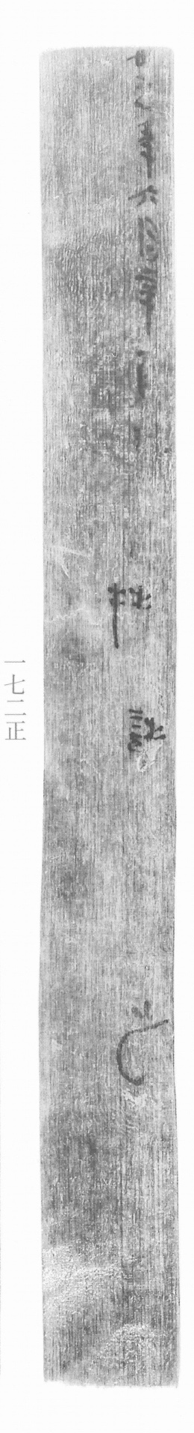
图1 里耶秦简 8-172正 正面实物照片。出处：秦簡字形庫（www.kaom.net）《里耶1》图版。
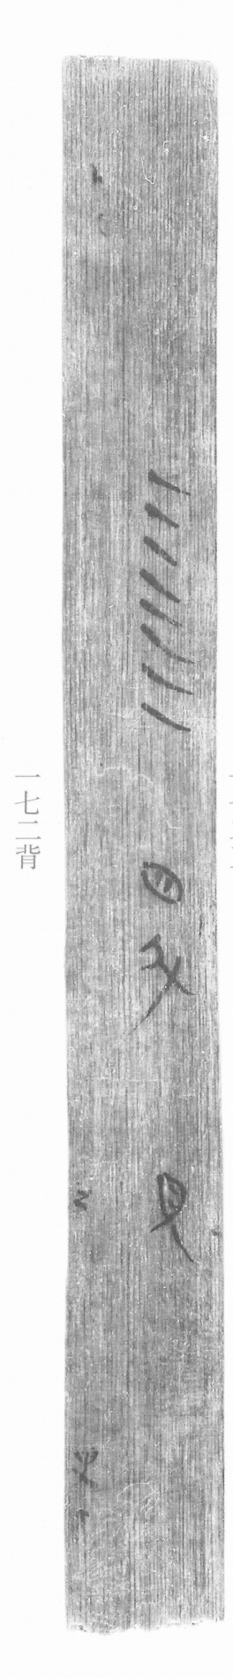
图2 8-172背 背面。出处同图1。
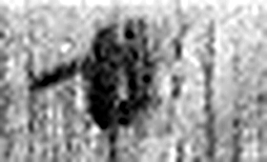 卅 三十并也。古文省。凡卅之屬皆从卅。（《说文解字》卷三·卅部）
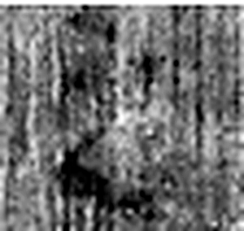 五 五行也。从二，陰陽在天地閒交午也。凡五之屬皆从五。（《说文解字》卷十四·五部）
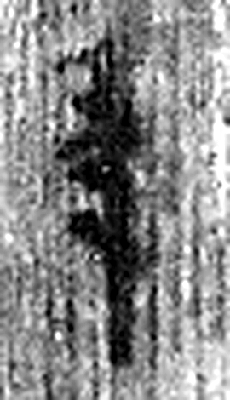 年 穀孰也。从禾千聲。《春秋傳》曰：“大有秊。”（《说文解字》卷七·禾部）
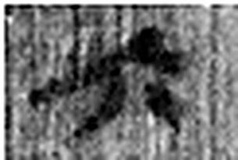 六 《易》之數，陰變於六，正於八。从入从八。凡六之屬皆从六。（《说文解字》卷十四·六部）
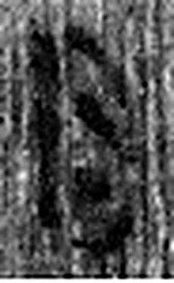 月 闕也。大陰之精。象形。凡月之屬皆从月。（《说文解字》卷七·月部）
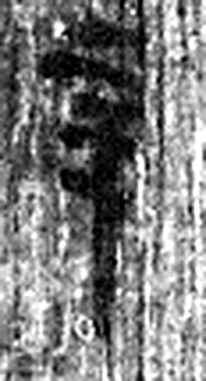 辛 秋時萬物成而孰；金剛，味辛，辛痛即泣出。从一从䇂。䇂，辠也。辛承庚，象人股。凡辛之屬皆从辛。（《说文解字》卷十四·辛部）
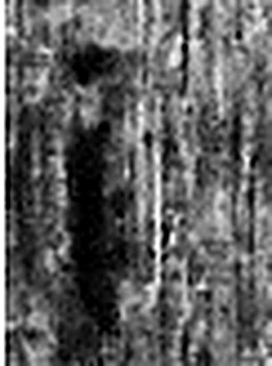 酉 就也。八月黍成，可爲酎酒。象古文酉之形。凡酉之屬皆从酉。（《说文解字》卷十四·酉部）
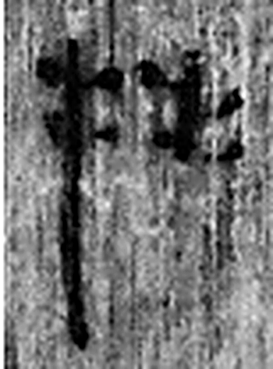 拙 不巧也。从手出聲。（《说文解字》卷十二·手部）
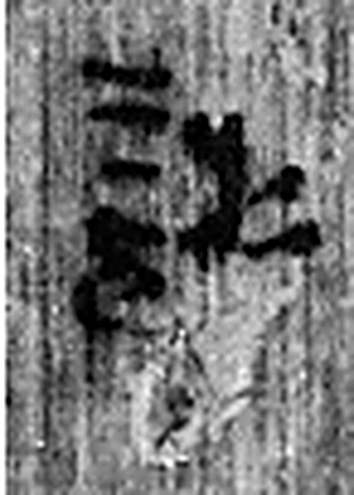 詘 詰詘也。一曰屈襞。从言出聲。（《说文解字》卷三·言部）
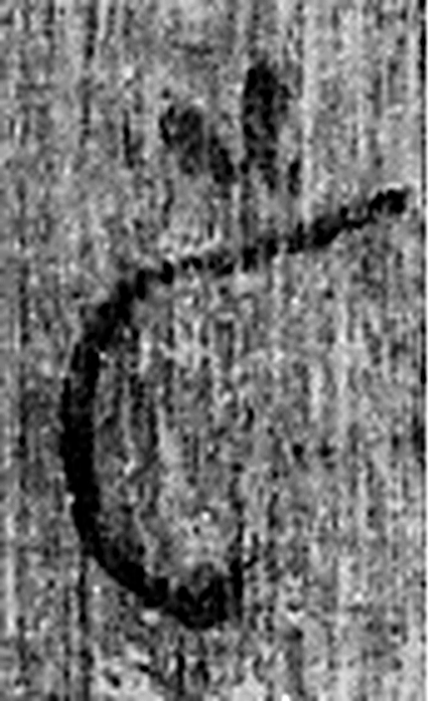 之 出也。象艸過屮，枝莖益大，有所之。一者，地也。凡之之屬皆从之。（《说文解字》卷六·之部）
 四 陰𢿙也。象四分之形。凡四之屬皆从四。（《说文解字》卷十四·四部）
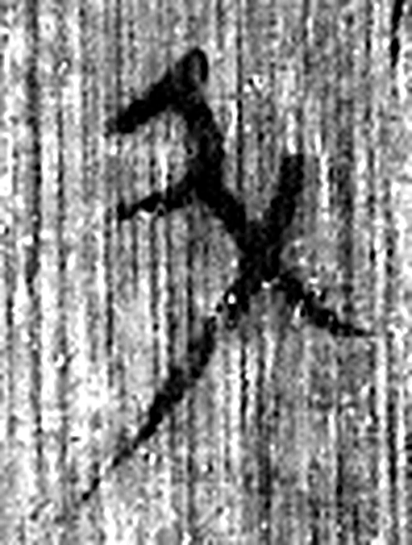 斗 兩士相對，兵杖在後，象鬥之形。凡鬥之屬皆从鬥。（《说文解字》卷三·鬥部）
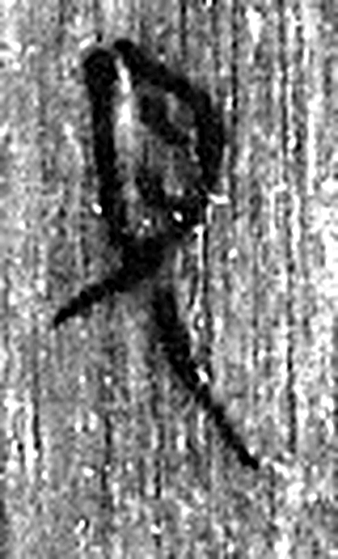 見 視也。从儿从目。凡見之屬皆从見。（《说文解字》卷八·見部）
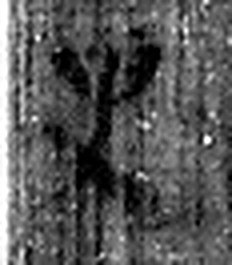 史 記事者也。从又持中。中，正也。凡史之屬皆从史。（《说文解字》卷三·史部）
图3 8-172 逐字字形与本义（共 14 字，按原简文字序）。字形出处：秦簡字形庫（www.kaom.net）《里耶1》；本义出处：《说文解字》大徐本。

释文
丗五年六月辛酉□拙诎之〼8-172
一一一一一一一一四升见Ⅰ
□史□^{［1］}Ⅱ8-172背

文字
以下照录《里耶秦简牍校释》第一卷注文。
[1] 习字简。

书法
正面字迹淡，只有上部数字较清楚；背面自上而下画一列短横（据图1、图2）。

简牍形制
窄长简，正背两面有字，背面有一列短横自上而下排列（据图1、图2）。

书写方式
单行竖写；背面先画短横，再接写『四升见』（据图1、图2、据释文）。

美育价值
《校释》把这条定为习字简，背面八个『一』排成一列，下面接写『四升见』（据释文、《校释》注［1］）。

